4.pielikums
Ministru kabineta
2018.gada
noteikumiem Nr.

Iestāžu ierēdņu formas tērpu aksesuāru, identifikācijas zīmju, uzšuves un žetona apraksts un paraugi

- Uzpleči – tumši zili taisnstūrveida auduma uzpleči (garums – 105 mm, platums – 50 mm), uz kuriem stiprinās dienesta pakāpju atšķirības zīmes.

- Kaklasaites saspraude – matēta dzeltena metāla saspraude (garums – 65 mm, platums 6 mm) ar uzrakstu “LATVIJAS MUITA”, “NODOKĻU UN MUITAS POLICIJA” vai “IEKŠĒJĀS DROŠĪBAS PĀRVALDE” un saspraudes kājiņa ar kustīgu piespiežamo daļu (1.attēls).
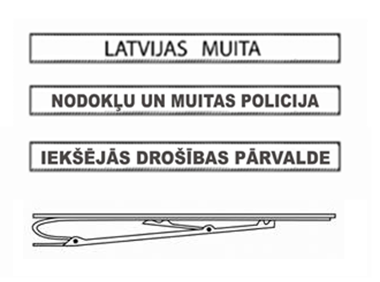
1.attēls. Kaklasaites saspraude.

- Zīmotnes – dzeltena metāla burti “LV” (augstums – 19 mm, platums – 13 mm, biezums – 3 mm), kas apakšējā daļā savienoti, un ar divām skrūvējamām kājiņām, ko stiprina ar uzgriezni (2.attēls). Iestāžu ierēdņu ģenerāļa zīmotne ir ozollapas formā, ar zelta krāsas diegiem izšūtas divas, apakšējā daļā savienotas, atšķirīga izmēra ozollapas (augstums – 65 mm, platums – 35 mm) (3.attēls).

2.attēls. Zīmotne.

3.attēls. Ģenerāļa zīmotne.

- Metāla pogas – dzeltena metāla ospogas (diametrs – 22 mm un 12 mm). Uz pogas – reljefs ar mazā valsts ģerboņa attēlu un 1 mm platu apmali un misiņa cilpu (cilpas kājiņas izmērs pogai 22 mm – 6 mm un 12 mm – 3 mm), kas pielodēta speciāli izveidotā padziļinājumā (4.attēls).

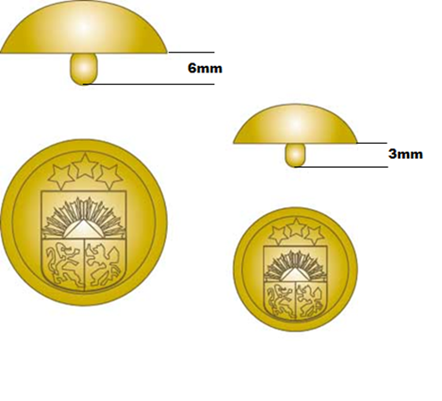
4.attēls. Metāla pogas.

- Kokarde:
5.1. metāla kokarde – mazliet izliekta dzeltena metāla kokarde (augstums – 40 mm, platums – 60 mm) ar pamatnes priekšpuses vidū mazā valsts ģerboņa krāsainu attēlu divu stilizētu zelta krāsas ozolzaru puslokā, ko novieto uz iestāžu ierēdņu, izņemot ģenerāļu, ikdienas un parādes formas cepurēm un stiprina ar skrūvi un sfēriskas formas uzgriezni (5.attēls);
5.2. austa kokarde – austa uzšuves veida kokarde (augstums – 40 mm, platums – 60 mm) ar pamatnes priekšpuses vidū mazā valsts ģerboņa krāsainu attēlu divu stilizētu zelta krāsas ozolzaru puslokā, ko novieto uz iestāžu ierēdņu darba formas tērpu cepurēm un stiprina piešujot un piepresējot (5.attēls);
5.3. ģenerāļa kokarde – mazliet izliekta dzeltena metāla kokarde (augstums – 43 mm, platums – 57 mm) ar pamatnes priekšpuses vidū lielā valsts ģerboņa krāsainu attēlu un stiprina ar skrūvi un sfēriskas formas uzgriezni (6.attēls).
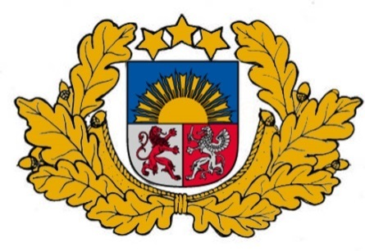

5.attēls. Kokarde.

6.attēls. Ģenerāļa kokarde.

- Muitas iestāžu nozīme – krāsaina emaljēta metāla nozīme (platums – 17 mm, augstums – 17 mm) ar Valsts ieņēmumu dienesta muitas iestāžu emblēmu atbilstoši Muitas likuma 4.panta pirmajā daļā noteiktajam aprakstam, stiprināšanai pie muitas iestāžu amatpersonu kaklasaitēm un sieviešu kaklalentēm, ar “tauriņveida” stiprinājumu (7.attēls);

7.attēls. Muitas iestāžu nozīme.

- Dienesta pakāpes zīme – melnas krāsas auduma lente (platums – 20 mm, garums – 105 mm), kurai simetriski pa vidu uzpresēta sudraba krāsas atstarojoša dienesta pakāpes atšķirības zīme (četrstaru zvaigznes izmērs – 12 mm, astoņstaru zvaigznes izmērs – 15 mm), kas stiprinās ar līplenti (8.attēls):
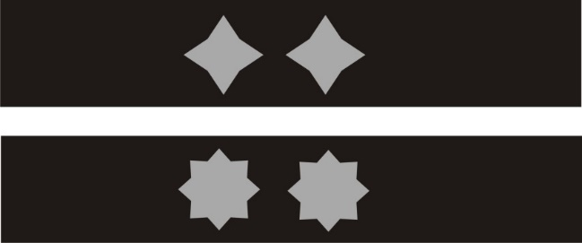

8.attēls. Dienesta pakāpes zīme.

- Personas identifikācijas zīme “V.Uzvārds”:
  - auduma personas identifikācijas zīme – melnas krāsas auduma lente (platums – 20 mm, garums – 105 mm), kurai simetriski pa vidu uzpresēts sudraba krāsas atstarojošs ierēdņa vārda pirmais burts un uzvārds (burtu augstums bez mīkstinājuma zīmēm – 9 mm, burtveidols – Arial Black) un kas stiprinās ar līplenti (9.attēls);
  - metāliska personas identifikācijas zīme – matēta dzeltena metāla krāsas elastīga plastikāta plāksne (platums – 18 mm, garums – 70 mm), kurai simetriski pa vidu iegravēts vārda pirmais burts un uzvārds (burtu augstums bez mīkstinājuma zīmēm – 5 mm, burtveidols Arial Black) un kas stiprinās ar līplenti (10.attēls).

9.attēls. Personas identifikācijas zīme (auduma).

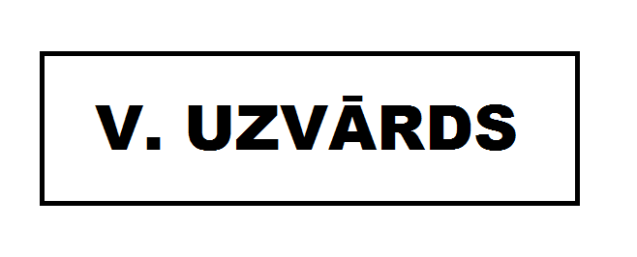
10.attēls. Personas identifikācijas zīme (metāliska).

- Latvijas karoga uzšuve – austa uzšuve (augstums – 41 mm, platums – 58 mm) ar Latvijas karogu un ar baltiem burtiem uzrakstu “LATVIJA” (uzraksta augstums – 8 mm, burtveidols – Arial Black) virs Latvijas karoga attēla, uzšuves aizmugurē līmes slānis, kas nodrošina iespēju piepresēt to audumam termopresē (11.attēls).

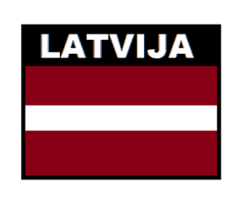
11.attēls. Latvijas karoga uzšuve.

- Muitas uzšuve – vairoga formā austa uzšuve (augstums – 110 mm un platums – 85 mm), kur uz melna fona attēlota Valsts ieņēmumu dienesta muitas iestāžu emblēma (augstums – 53 mm, platums – 62 mm), kas atbilst Muitas likuma 4.panta pirmajā daļā sniegtajam aprakstam, ar uzrakstu “LATVIJAS MUITA” (burtveidols – Arial Black) virs emblēmas attēla (12.attēls).
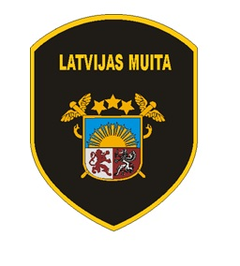
12.attēls. Muitas uzšuve.

- Nodokļu un muitas policijas uzšuve – vairoga formas austa uzšuve (augstums – 105 mm un platums – 90 mm) uz gaiši pelēka fona ar centrā attēlotu Valsts ieņēmumu dienesta muitas iestāžu emblēmu (augstums – 45 mm, platums – 50 mm), kas atbilst Muitas likuma 4.panta pirmajā daļā sniegtajam aprakstam. Virs Valsts ieņēmumu dienesta muitas iestāžu emblēmas attēla uz tumši pelēka fona augšā – uzraksts “NODOKĻU UN MUITAS” (burtveidols – Arial Black, burtu augstums – 5 mm) zem emblēmas uz tumši pelēka fona – uzraksts “POLICIJA” (burtveidols – Arial Black, burtu augstums – 8 mm) (13.attēls).

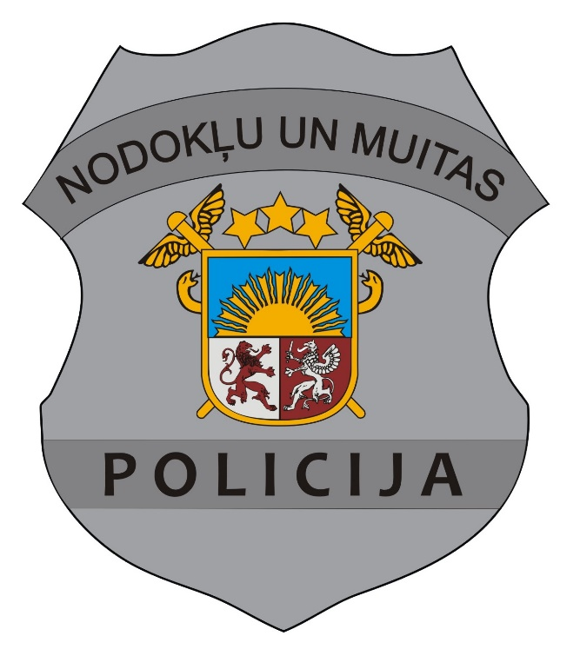
13.attēls. Nodokļu un muitas policijas uzšuve.

- Valsts ieņēmumu dienesta Iekšējās drošības pārvaldes uzšuve – apaļas formas austa uzšuve (diametrs – 90 mm) ar centrā uz melna fona attēlotu mazo valsts ģerboni (augstums – 50 mm, platums – 33 mm) atbilstoši likumā “Par Latvijas valsts ģerboni” sniegtajam aprakstam un attēlam. Gar uzšuves ārējo malu uz tumši zila fona lokveidā uzraksts – augšējā daļā virs ģerboņa uzraksts baltā krāsā “VALSTS IEŅĒMUMU DIENESTS” (burtu augstums – 5 mm, burtveidols – Arial Black), ko ieskauj divas astoņstaru zvaigznes; zem ģerboņa uzraksts baltā krāsā “IEKŠĒJĀS DROŠĪBAS PĀRVALDE” (burtu augstums – 4 mm, burtveidols – Arial Black) (14.attēls).

14.attēls. Valsts ieņēmumu dienesta Iekšējās drošības pārvaldes uzšuve.

- Žetoni:
  - Valsts ieņēmumu dienesta Muitas pārvaldes žetons – vairoga formas metāla žetons (augstums – 50 mm, platums šaurākajā daļā – 35 mm un platākajā daļā – 40 mm) uz tumši zila fona ar centrā attēlotu Valsts ieņēmumu dienesta muitas iestāžu emblēmu (augstums – 23 mm, platums – 27 mm), kas atbilst Muitas likuma 4.panta pirmajā daļā sniegtajam aprakstam. Virs emblēmas uzraksts “LATVIJAS MUITA” (burtveidols – Arial Black) un zem emblēmas muitas iestāžu žetona kārtas numurs (15.attēls). Žetons iestiprināts speciāli izgatavotā žetona makā;
  - nodokļu un muitas policijas žetons – vairoga formas žetons uz gaiši pelēka fona ar centrā attēlotu Valsts ieņēmumu dienesta muitas iestāžu emblēmu (augstums – 23 mm, platums – 27 mm), kas atbilst Muitas likuma 4.panta pirmajā daļā sniegtajam aprakstam. Virs Valsts ieņēmumu dienesta muitas iestāžu emblēmas attēla uz tumši pelēka fona – uzraksts “NODOKĻU UN MUITAS” (burtu augstums – 3 mm, burtveidols – Arial Black), zem emblēmas attēla uz tumši pelēka fona – uzraksts “POLICIJA” (burtu augstums – 4 mm, burtveidols – Arial Black) un zem uzraksta – žetona kārtas numurs melnā krāsā (16.attēls). Žetons iestiprināts speciāli izgatavotā žetona makā;
  - Valsts ieņēmumu dienesta Iekšējās drošības pārvaldes žetons – apaļas formas žetons (diametrs – 60 mm) ar centrā uz melna fona attēlotu krāsainu mazo valsts ģerboni (augstums – 25 mm, platums – 18 mm) atbilstoši likumā “Par Latvijas valsts ģerboni” sniegtajam aprakstam un attēlam. Zem ģerboņa iegravēts žetona kārtas numurs. Gar žetona ārējo malu uz tumši zila fona lokveidā uzraksts – augšējā daļā virs ģerboņa uzraksts baltā krāsā “VALSTS IEŅĒMUMU DIENESTS” (burtu augstums – 4 mm, burtveidols – Arial Black), ko ieskauj divas astoņstaru zvaigznes; zem ģerboņa uzraksts baltā krāsā “IEKŠĒJĀS DROŠĪBAS PĀRVALDE” (burtu augstums – 3 mm, burtveidols – Arial Black) (17.attēls). Žetons iestiprināts speciāli izgatavotā žetona makā.
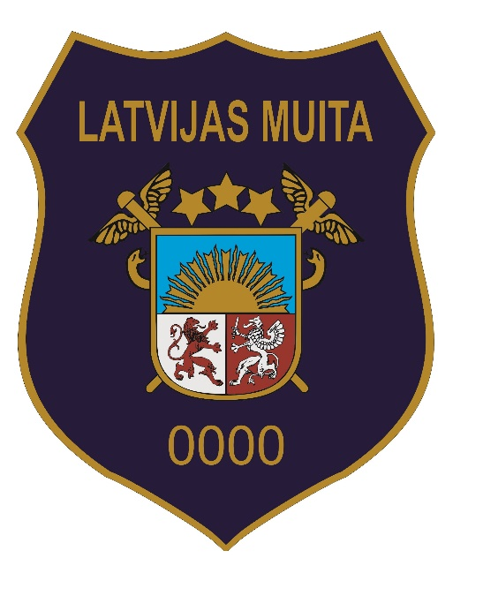
15.attēls. Valsts ieņēmumu dienesta Muitas pārvaldes žetons.

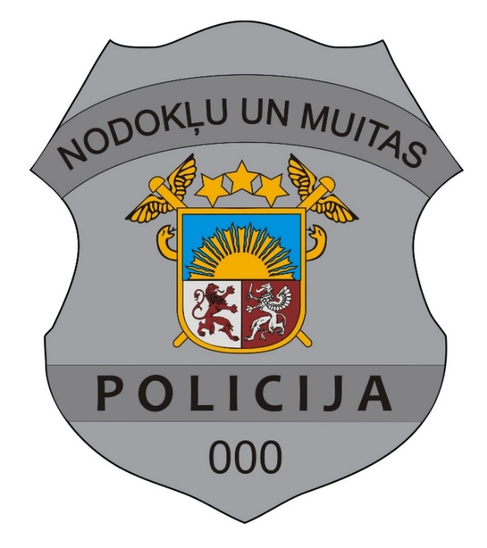
16.attēls. Nodokļu un muitas policijas žetons.

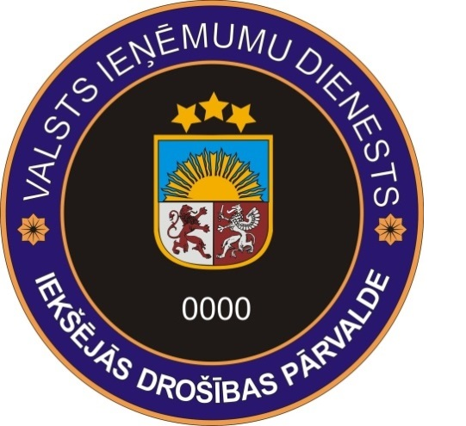

17.attēls. Valsts ieņēmumu dienesta Iekšējās drošības pārvaldes žetons.

- Žetona maks:
  - Valsts ieņēmumu dienesta Muitas pārvaldes žetona maks – dabīgās ādas bordo krāsas maks (atvērtā veidā garums – 215 mm, platums – 75 mm), uz maka ārējā vāka iespiedums Valsts ieņēmumu dienesta Muitas pārvaldes žetona attēlojuma veidā (diametrs – 60 mm). Maka iekšpusē ar līmi stiprinās Valsts ieņēmumu dienesta Muitas pārvaldes žetons; otrā pusē vieta dienesta apliecībai ar plastikāta logu (platums – 95 mm, augstums – 70 mm) un ādas pārlaidumšķirtni (18.attēls);
  - nodokļu un muitas policijas žetona maks – dabīgās ādas bordo krāsas maks (atvērtā veidā garums – 215 mm, platums – 75 mm), uz maka ārējā vāka iespiedums nodokļu un muitas policijas žetona attēlojuma veidā (diametrs – 60 mm). Maka iekšpusē ar līmi stiprinās nodokļu un muitas policijas žetons; otrā pusē vieta dienesta apliecībai ar plastikāta logu (platums – 95 mm, augstums – 70 mm) un ādas pārlaidumšķirtni (19.attēls);
  - Valsts ieņēmumu dienesta Iekšējās drošības pārvaldes žetona maks – dabīgās ādas bordo krāsas maks (atvērtā veidā garums – 215 mm, platums 75 mm), uz maka ārējā vāka iespiedums Valsts ieņēmumu dienesta Iekšējās drošības pārvaldes žetona attēlojuma veidā (diametrs – 60 mm). Maka iekšpusē ar līmi stiprinās Valsts ieņēmumu dienesta Iekšējās drošības pārvaldes žetons; otrā pusē vieta dienesta apliecībai ar plastikāta logu (platums – 95 mm, augstums – 70 mm) un ādas pārlaidumšķirtni (20.attēls).
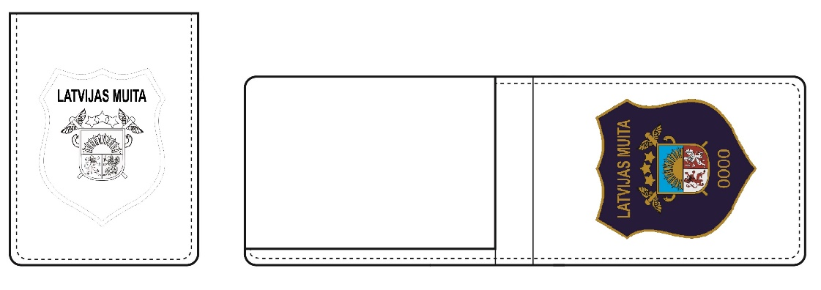
18.attēls. Valsts ieņēmumu dienesta Muitas pārvaldes žetona maks.

19.attēls. Nodokļu un muitas policijas žetona maks.

20.attēls. Valsts ieņēmumu dienesta Iekšējās drošības pārvaldes žetona maks.

Finanšu ministre D.Reizniece-Ozola

